Witajcie Kochani!
W Waszych rękach jest drugi numer kwartalnika świetlicowego, będącego zbiorem ciekawej i co ważne twórczej pracy dzieci z klas Ia i Id. Mam nadzieję, że i tym razem te kilka stron pozwoli Wam pozyskać nowe wiadomości oraz sprawi, że czas na świetlicy upłynie wesoło i konstruktywnie:) A zatem do dzieła!
Pytanie na rozgrzanie:
Czy wiesz, kiedy się rozpoczyna i kończy kalendarzowa zima?
a) od 20 grudnia do 20 marca;
b) od 22 grudnia do 20 marca;
c) od 22 grudnia do 21 marca.
Sprawdź swoje "Bystre Oczko".
Odszukaj poniższe wyrazy ukryte w rozsypance literowej. Spójrz na zegarek i zobacz ile czasu zajmie Ci ich znalezienie.
Łyżwy, narty, stok, deska, śnieg, odblaski, bałwan, śnieżki, zima, sanki, kulig, szalik, czapka, rękawiczki, lodowisko, góry, szczyt, wyciąg, skoki, lód.
O | S | Z | C | Z | Y | T | A | H | S | Z | A | L | I | K
W | K | E | R | I | T | Y | M | U | A | N | A | J | R | B
D | O | F | G | M | H | S | J | M | L | K | M | K | Y | N
S | K | J | N | A | R | T | Y | Z | I | L | L | R | S | W
A | I | R | W | E | H | O | J | O | K | B | Ó | C | B | Y
R | B | Ę | Z | C | V | K | P | I | J | G | D | M | N | C
Y | S | K | D | G | T | R | E | C | W | S | Z | O | C | I
S | W | A | S | D | F | G | L | Z | K | M | N | D | B | Ą
A | Q | W | S | B | A | Ł | W | A | N | C | B | B | N | G
N | O | I | U | R | S | Y | A | P | S | D | B | L | N | M
K | P | C | O | U | T | Ż | R | K | E | W | A | A | C | V
I | O | Z | U | K | B | W | L | A | K | J | G | S | M | N
A | C | K | E | W | A | Y | Z | B | N | M | O | K | P | I
O | M | I | N | F | F | S | A | Q | A | E | K | I | R | T
P | O | I | U | Y | T | R | E | W | A | S | U | D | H | Ś
N | P | O | D | A | A | Z | C | V | B | M | L | K | J | N
M | B | C | K | W | Ś | N | I | E | Ż | K | I | R | T | I
Z | C | S | A | S | D | F | G | T | R | C | G | I | U | E
Z | E | B | F | G | J | H | E | A | R | T | U | I | P | G
D | K | J | C | N | L | O | D | O | W | I | S | K | O | M

Zaśpiewaj razem z Nami piosenkę dla Babci i Dziadka nie tylko od święta!
"Czy Wy wiecie, że mam najlepszych Dziadków na świecie?"
Czy wy Wiecie?, czy Wy wiecie?,
że mam najlepszą Babcię na świecie,
świetnie gotuje, mnie popilnuje,
nawet skarpetki mi zaceruje, nawet skarpetki mi zaceruje:)
Ref:
Buziak dla Babci, dla Dziadka cukierek,
bo to są moi najlepsi Przyjaciele! 2x

Czy Wy wiecie, czy Wy wiecie?,
że mam najlepszego Dziadka na świecie,
rower naprawi, ze mną się bawi,
a każdy żart mój Go zawsze rozbawi, a każdy żart mój Go zawsze rozbawi!
Ref.
Buziak dla Babci, dla Dziadka cukierek,
bo to są moi najlepsi Przyjaciele! 2x

Czy Wy więc wiecie, czy Wy wiecie?
że mam najlepszych Dziadków na świecie!
dla mnie czas mają, bo mnie kochają,
nawet czasami mnie rozpieszczają, nawet czasami mnie rozpieszczają:)
Ref.
Buziak dla Babci, dla Dziadka cukierek,
bo to są moi najlepsi Przyjaciele! 2x
Ptasie przysmaki.
Choć tegoroczna zima jest dla nas nadzwyczaj łaskawa, warto wiedzieć czym należy dokarmiać ptaki, kiedy za oknem śnieg i mróz, by ich brzuszki były szczęśliwe i zdrowe. A zatem do ptasich przysmaków należą: smalec z nasionami, proso, kasze, zboża, płatki owsiane skropione olejem, ziarna słonecznika, suszone owoce, ziarna konopi, łój, rozdrobnione i łuskane orzechy, pestki dyni, słonina, zalane roztopionym tłuszczem nasiona i orzechy tzw. zimowe kule, gotowe mieszanki nasion dla dzikich ptaków. Spróbujcie zapamiętać choć trzy z tych pokarmów i umieśćcie za oknem w karmniku lub na krzaczku, kiedy nadejdzie prawdziwa zimowa pora:)

Ze szkolnej biblioteczki "Przeczytane - polecane":
W długie, zimowe dni na naszej świetlicy nie mogło zabraknąć również ciekawych pozycji literackich, do których przeczytania i Was zachęcamy.
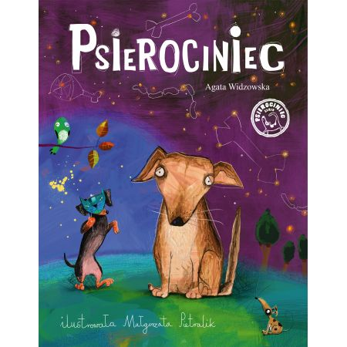
„Psierociniec” Agaty Widzawskiej wpadł w nasze ręce nie przypadkowo, bo jak się okazało opowiada o psie, który faktycznie przebywał w schronisku w Gaju - dla którego nasza szkoła zbierała karmę i akcesoria na początku Nowego Roku😊 Remik, główny bohater na wyjątkowy dar, który z czasem okazuje się być pomocny dla innych czworonogów…

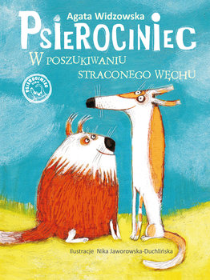
„Psierociniec – W poszukiwaniu straconego węchu Agaty Widzawskiej to kolejna propozycja dla miłośników psów. Tym razem dwoje psich przyjaciół zostaje rozdzielonych przez sprawę utraconego węchu…

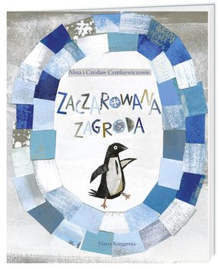
„Zaczarowana Zagroda” Aliny i Czesława Centkiewiczów opisuje przygody zabawnych pingwinków, które nie chcąc być zamknięte w lodowej zagrodzie, w tajemniczy sposób ją opuszczając, dając tym samym nie lada zagadkę do rozwiązania polskim polarnikom…
Akcja „ Daj odpadom – drugie życie! Nie marnujemy – Segregujemy!”.
Rozpoczęcie Nowego Roku zachęciło nas do tego, by przypomnieć sobie i innym uczniom naszej szkoły o istocie dbania o środowisko, poprzez segregowanie odpadów. W tym celu uczniom zostały przedstawione podstawowe zasady związane z tym zagadnieniem, a mianowicie co należy wrzucać do pojemników z napisem: papier, odpady zmieszane, metale i tworzywa sztuczne, odpady bio, szkło, papier, odpady problemowe. Kolejnym krokiem było wykonanie przez naszą grupę kartonowych śmietników na papier, szkło i tworzywa sztuczne, które zostały rozstawione w salach świetlicowych. Mamy nadzieję, że wpłynie to na zwiększenie świadomości uczniów, że segregując odpady dbamy o dobro naszej planety i mieszkańców ją zamieszkujących.
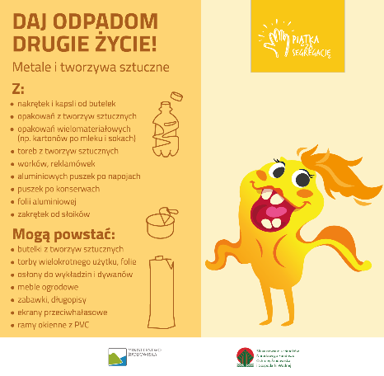
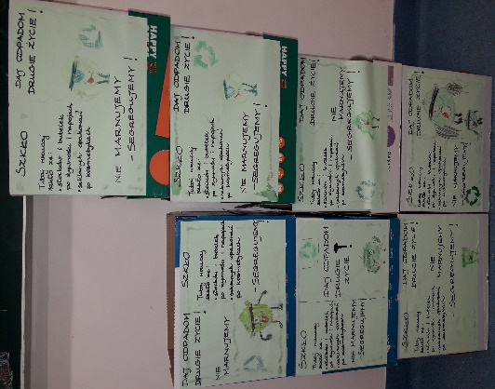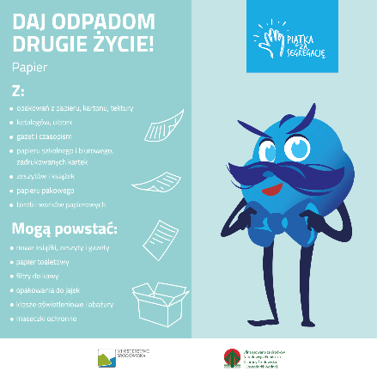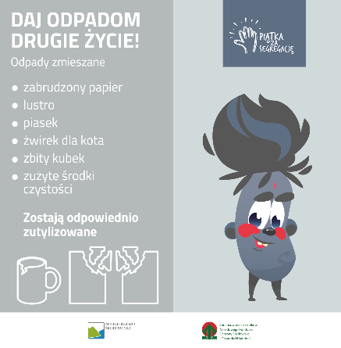
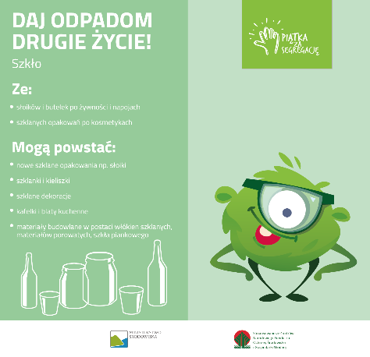
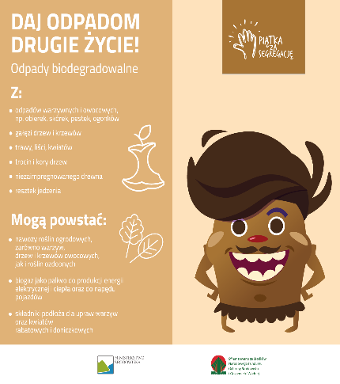
Nasi zimowi Laureaci:
Konkurs plastyczny „Święta smaczne i zdrowe”:
I miejsce: Lilianna Kubiak, kl. Id;
III miesjce: Lena Mańkowska, kl. Id.

Konkurs poetycki „Moja Babcia. Mój Dziadek”:
I miejsce: Konstanty Najderek, kl. Ia;
II miejsce: Weronika i Oskar Wieczorek, kl. Ia;
III miejsce: Laura i Anthony Walawender, kl. Ia.

Konkurs na spostrzegawczość „Bystre Oczko – Zimowe szaleństwa. Bezpieczne ferie”:
I miejsce: Jakub Królak, kl. Ia;
II miejsce: Filip Osiecki, kl. Id,;
III miejsce: Szymon Jankowski, kl. Id.
Redaktor: Danuta Rozbicka

